ДЕПАРТАМЕНТ ОБРАЗОВАНИЯ И НАУКИ КЕМЕРОВСКОЙ ОБЛАСТИ
государственное бюджетное образовательное учреждение
среднего профессионального образования
«БЕЛОВСКИЙ ТЕХНИКУМ ЖЕЛЕЗНОДОРОЖНОГО ТРАНСПОРТА»

Анисимова Татьяна Владимировна, преподаватель
Безопасность и охрана труда
в кабинете информатики

Пособие по безопасной
Работе на персональных компьютерах

Белово

2014

ДЕПАРТАМЕНТ ОБРАЗОВАНИЯ И НАУКИ КЕМЕРОВСКОЙ ОБЛАСТИ
государственное бюджетное образовательное учреждение
среднего профессионального образования
«БЕЛОВСКИЙ ТЕХНИКУМ ЖЕЛЕЗНОДОРОЖНОГО ТРАНСПОРТА»

Анисимова Татьяна Владимировна, преподаватель

Безопасность и охрана труда
в кабинете информатики

Пособие по безопасной
Работе на персональных компьютерах

Белово
2014

РАССМОТРЕНО  Предметно-цикловой комиссией  Протокол № ____  от «____» _________ 20__ г.  председатель ПЦК  __________ Т.В. Анисимова | УТВЕРЖДАЮ  Зам. директора по УР  __________ А.Р. Анохина  «____» _________ 20__ г.

Рецензент(ы):

_________________________________________________
Ф.И.О., ученая степень, звание, должность

_________________________________________________
Ф.И.О., ученая степень, звание, должность

РЕКОМЕНДОВАНО
Методическим Советом к изданию и использованию в учебном процессе

«____» _________ 20__ г.

Пособие по безопасной Работе на персональных компьютерах «Безопасность и охрана труда в кабинете информатики»

Методическая разработка представляет собой пособие по безопасной работе на ПК в кабинете информатики и лаборатории информационных технологий. Предназначено для обучающихся профессиям 230103.02 Мастер по обработке цифровой информации, 140446.03 Электромонтер по ремонту и обслуживанию электрооборудования (по отраслям), 150709.02 Сварщик (электросварочные и газосварочные работы).

Методическая разработка составлена преподавателем ГБОУ СПО «БТЖТ»
Анисимовой Т.В.

ГБОУ СПО «БТЖТ», г. Белово, 2014 г.

1 Правила техники безопасности и гигиены при работе на ПК

1.1 Требования по электрической безопасности

Персональный компьютер – электрический прибор. От прочих электроприборов он отличается тем, что для него предусмотрена возможность длительной эксплуатации без отключения от электрической сети. Кроме обычного режима работы компьютер может находиться в режиме работы с пониженным электропотреблением или в дежурном режиме ожидания запроса. В связи с возможностью продолжительной работы компьютера без отключения от электросети следует уделить особое внимание качеству организации электропитания.
- Недопустимо использование некачественных и изношенных компонентов в системе электроснабжения, а также их суррогатных заменителей: розеток, удлинителей, переходников, тройников. Недопустимо самостоятельно модифицировать розетки для подключения вилок, соответствующих иным стандартам. Электрические контакты розеток не должны испытывать механических нагрузок, связанных с подключением массивных компонентов (адаптеров, тройников и т. п.).
- Все питающие кабели и провода должны располагаться с задней стороны компьютера и периферийных устройств. Их размещение в рабочей зоне пользователя недопустимо.
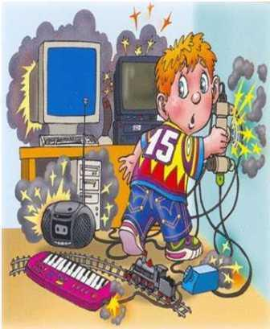
- Запрещается производить какие-либо операции, связанные с подключением, отключением или перемещением компонентов компьютерной системы без предварительного отключения питания.
- Компьютер не следует устанавливать вблизи электронагревательных приборов и систем отопления.
- Недопустимо размещать на системном блоке, мониторе и периферийных устройствах посторонние предметы: книги, листы бумаги, салфетки, чехлы для защиты от пыли. Это приводит к постоянному или временному перекрытию вентиляционных отверстий.
- Запрещается внедрять посторонние предметы в эксплуатационные или вентиляционные отверстия компонентов компьютерной системы.

1.2 Особенности электропитания монитора
Монитор имеет элементы, способные сохранять высокое напряжение в течение длительного времени после отключения от сети. Вскрытие монитора пользователем недопустимо ни при каких условиях! Это не только опасно для жизни, но и технически бесполезно, так как внутри монитора нет никаких органов, регулировкой или настройкой которых пользователь мог бы улучшить его работу. Вскрытие и обслуживание мониторов может производиться только в специальных мастерских.

1.3 Особенности электропитания системного блока
Все компоненты системного блока получают электроэнергию от блока питания. Блок питания ПК – это автономный узел, находящийся в верхней части системного блока. Правила техники безопасности не запрещают вскрывать системный блок, например, при установке дополнительных внутренних устройств или их модернизации, но это не относится к блоку питания. Блок питания компьютера – источник повышенной пожароопасности, поэтому вскрытию и ремонту он подлежит только в специализированных мастерских.
Блок питания имеет встроенный вентилятор и вентиляционные отверстия. В связи с этим в нем неминуемо накапливается пыль, которая может вызвать короткое замыкание. Рекомендуется периодически (один-два раза в год) с помощью пылесоса удалять пыль из блока питания через вентиляционные отверстия без вскрытия системного блока. Особенно важно производить эту операцию перед каждой транспортировкой или наклоном системного блока.

1.4 Система гигиенических требований
Длительная работа с компьютером может приводить к расстройствам состояния здоровья. Кратковременная работа с компьютером, установленным с грубыми нарушениям гигиенических норм и правил, приводит к повышенному утомлению. Вредное воздействие компьютерной системы на организм человека является комплексным. Параметры монитора оказывают влияние на органы зрения. Оборудование рабочего места влияет на органы опорно-двигательной системы. Характер расположения оборудования в компьютерном классе и режим его использования влияет как на общее психофизиологическое состояние организма, так и им органы зрения.

1.5 Требования к видеосистеме
В прошлом монитор рассматривали м основном как источник вредных излучений, воздействующих прежде всего на глаза. Сегодня такой подход считается недостаточным. Кроме вредных электромагнитных излучений (которые на современных мониторах понижены до сравнительно безопасного уровня) должны учитываться параметры качества изображения, а они определяются не только монитором, но и видеоадаптером, то есть всей видеосистемы в целом.
- Монитор компьютера должен удовлетворять следующим между народным стандартам безопасности:
  - по уровню электромагнитных излучений – ТСО 95;
  - по параметрам качества изображения (яркость, контрастность, мерцание, антибликовые свойства и др. ) – ТСО 99.
Узнать о соответствии конкретной модели данным стандартам можно в сопроводительной документации. Для работы с мониторами, удовлетворяющими данным стандартам, специальные защитные экраны не требуется.
- На рабочем месте монитор должен устанавливаться таким образом, чтобы исключить возможность отражения от его экрана в сторону пользователя источников общего освещения помещения.
- Расстояние от экрана монитора до глаз пользователя должно составлять от 50 до 70 см. Не надо стремиться отодвинуть монитор как можно дальше от глаз, опасаясь вредных излучений (по бытовому опыту общения с телевизором), потому что для глаза важен также угол обзора наиболее характерных объектов. Оптимально, размещение монитора на расстоянии 1,5 D от глаз пользователя, где D – размер экрана монитора, измеренный по диагонали. Сравните эту рекомендацию с величиной 3...5 D, рекомендованной для бытовых телевизоров, и сопоставьте размеры символов на экране монитора (наиболее характерный объект, требующий концентрации внимания) с размерами объектов, характерных для телевидения (изображения людей, сооружений, объектов природы). Завышение расстояния от глаз до монитора приводит к дополнительному напряжению органов зрения, сказывается на затруднении перехода от работы с монитором к работе с книгой и проявляется в преждевременном развитии дальнозоркости.
- Важным параметром является частота кадров, которая зависит от свойств монитора, видеоадаптера и программных настроек видеосистемы. Для работы с текстами минимально допустима частота кадров 72 Гц. Для работы с графикой рекомендуется частота кадров от 85 Гц и выше.

1.6 Требования к рабочему месту

В требования к рабочему месту входят требования к рабочему столу, посадочному месту (стулу, креслу), Подставкам для рук и ног. Несмотря на кажущуюся простоту, обеспечить правильное размещение элементов компьютерной системы и правильную посадку пользователя чрезвычайно трудно. Полное решение проблемы требует дополнительных затрат, сопоставимых по величине со стоимостью отдельных узлов компьютерной системы, поэтому и биту и на производстве этими требованиями часто пренебрегают. Несмотря на то, что школьники проводят в компьютерном классе сравнительно немного времени, обучить их правильной гигиене труда на достойном примере очень важно, чтобы полезные навыки закрепились на всю жизнь. Это не просто требование гигиены, а требование методики.
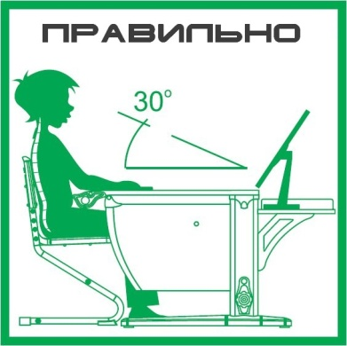
- Монитор должен быть установлен прямо перед пользователем и не требовать поворота головы или корпуса тела.
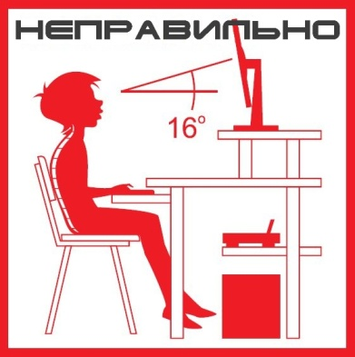
- Рабочий стол и посадочное место должны иметь такую высоту, чтобы уровень глаз пользователя находился чуть выше центра монитора. На экран монитора следует смотреть сверху вниз, а не наоборот. Даже кратковременная работа с монитором, установленным слишком высоко, приводит к утомлению шейных отделов позвоночника.
- Если при правильной установке монитора относительно уровня глаз выясняется, что ноги пользователя не могут свободно покоиться на полу, следует установить подставку для ног, желательно наклонную. Если ноги не имеют надежной опоры, это непременно ведет к нарушению осанки и утомлению позвоночника. Удобно, когда компьютерная мебель (стол и рабочее кресло) имеют средства для регулировки по высоте. В этом случае проще добиться оптимального положения.
- Клавиатура должна быть расположена на такой высоте, чтобы пальцы рук располагались на ней свободно, без напряжения, а угол между плечом и предплечьем составлял 100°-110°. При использовании обычных школьно-письменных столов добиться одновременно правильного " положения и монитора, и клавиатуры практически невозможно. Для работы рекомендуется использовать специальные компьютерные столы, имеющие выдвижные полочки для клавиатуры. Если такой полочки нет, и клавиатура располагается на том же столе, что и монитор, использование подставки для ног становится практически неизбежным, особенно когда с компьютером работают дети.

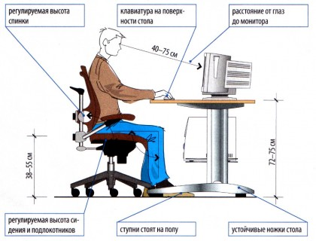
- При длительной работе с клавиатурой возможно утомление сухожилий кистевого сустава. Известно тяжелое профессиональное заболевание – кистевой туннельный синдром, связанное с неправильным положением рук на клавиатуре. Во избежание чрезмерных нагрузок на кисть желательно предоставить рабочее кресло с подлокотниками, уровень высоты которых, замеренный от пола, совпадает с уровнем высоты расположения клавиатуры.
- При работе с мышью рука не должна находиться на весу. Локоть руки или хотя бы запястье должны иметь твердую опору. Если предусмотреть необходимое расположение рабочего стола и кресла затруднительно, рекомендуется применить коврик для мыши, имеющий специальный опорный валик. Нередки случаи, когда в поисках опоры для руки (обычно правой) располагают монитор сбоку от пользователя (соответственно, слева), чтобы он работал вполоборота, опирая локоть или запястье правой руки о стол. Этот прием недопустим. Монитор должен обязательно находиться прямо перед пользователем.

1.7 Требования к организации учебных занятий
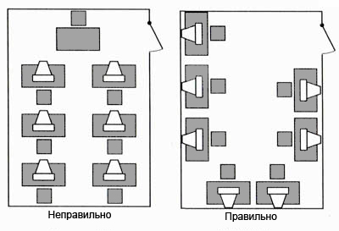
Экран монитора – не единственный источник вредных электромагнитных излучений. Разработчики мониторов достаточно давно и успешно занимаются их преодолением. Меньше внимания уделяется вредным побочным излучениям, возникающим со стороны боковых и задней стенок оборудования. В современных компьютерных системах эти зоны наиболее опасны. Монитор компьютера следует располагать так, чтобы задней стенкой он был обращен не к людям, а к стене помещения. В компьютерных классах, имеющих несколько компьютеров, рабочие места должны располагаться по периферии помещения, оставляя свободным центр. При этом дополнительно необходимо проверить каждое из рабочих мест на отсутствие прямого отражения внешних источников освещения. Как правило, добиться этого для всех рабочих мест одновременно достаточно трудно. Возможное решение состоит в использовании штор на окнах и продуманном размещении искусственных источников общего и местного освещения. Сильными источниками электромагнитных излучений являются устройства бесперебойного питания. Располагать их следует как можно дальше от посадочных мест пользователей.
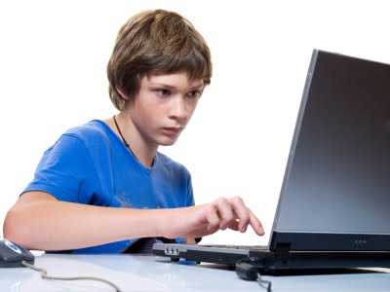
В организации занятий важную роль играет их продолжительность, от которой зависят психофизиологические нагрузки. Для обучающихся техникума продолжительность сеанса работы с компьютером не должна превышать 25 минут на первом уроке и 20 минут – на втором уроке учебной «пары». Остальное время урока информатики отводится общению с преподавателем, работе с учебниками и учебными пособиями.

2 Техника безопасности и охрана труда в компьютерном классе

В компьютерном классе...
ЗАПРЕЩЕНО:
- Проходить в кабинет информатики в верхней одежде.
- Садиться за компьютер и включать его без разрешения преподавателя.
- Садиться за компьютер с грязными или мокрыми руками, прикасаться к крану монитора.
- Стучать по клавишам и нажимать кнопки неизвестного назначения на клавиатуре.
- Работать на компьютере в отсутствие преподавателя.
- Передвигать монитор и системный блок без разрешения преподавателя.
- Использовать личные носители информации.
- Использовать мобильные телефоны.
- Употреблять в кабинете еду и напитки.
- Распространять любые сообщения, игры, музыку через локальную сеть.
- Выполнять работы, не предусмотренные заданием преподавателя.
- Работать с компьютерами, папками, файлами других учащихся.
- Трогать провода, розетки, разъёмы.
- Располагать на компьютерном столе посторонние предметы.
- Кататься на компьютерном стуле, поворачиваться к сидящим сзади учащимся, делать резкие движения.
- Исправлять самостоятельно любые неполадки в работе компьютера, а нужно предоставить это сделать преподавателю.
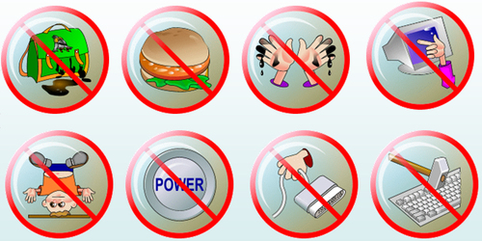

При работе с электрооборудованием:
- Нельзя включать и выключать компьютер без разрешения преподавателя;
- Нельзя снимать кожух компьютера, включённого в сеть;
- Нельзя трогать разъёмы соединительных кабелей, проводов, вилки и розетки;
- Нельзя работать на компьютере мокрыми руками;
- Нельзя работать на компьютере, имеющем нарушения целостности корпуса, нарушения изоляции проводов;
- Нельзя класть на основное и периферийное оборудование посторонние предметы;
- Нельзя касаться автоматов защиты, пускателей, устройств сигнализации;
- Нельзя во время работы касаться труб, батарей;
- Нельзя самостоятельно устранять неисправность работы компьютера;
- Нельзя прикасаться к экрану и к тыльной стороне системного блока компьютера;
- Нельзя подключать кабели, разъёмы и другую аппаратуру к включённому в сеть компьютеру;
- Нельзя применять усилия при установке внешних носителей;
- Нельзя выключать компьютер при установленном внешнем носителе;
- Нельзя выключать не отключённый программно компьютер посредством сетевого фильтра.
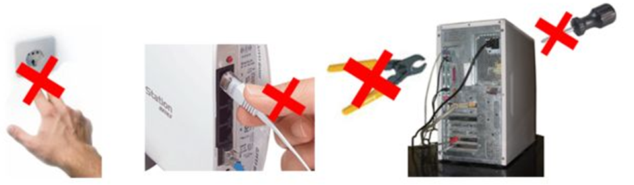

Необходимо делать при возникновении экстренной ситуации:
- При обнаружении неисправности немедленно выключить компьютер и сообщить об этом преподавателю. Работу продолжить только после устранения неисправности.
- При обнаружении оборвавшегося провода немедленно сообщить об этом преподавателю, приму меры по исключению контакта с ним. Прикосновение к проводу опасно для жизни!
- При поражении электрическим током освободить пострадавшего от его воздействия с помощью не проводящих ток материалов. При необходимости делать искусственное дыхание. В любом случае выполнять инструкции преподавателя.
- При поражении человека электрическим током немедленно вызвать врача. До прибытия врача выйти из кабинета или помогать преподавателю, если он об этом попросит.
- При отключении электроэнергии во всех помещениях не паниковать и не покидать своё место до команды преподавателя.
- Если другому учащемуся стало плохо, немедленно сообщить об этом преподавателю.
- При появлении запаха гари немедленно прекратить работу, выключить компьютер и сообщить об этом преподавателю.
- В случае пожара под наблюдением преподавателя организованно покинуть кабинет, спуститься по лестнице до первого этажа и выйти на улицу. Отойти на безопасное расстояние от здания училища.
- В случае получения травм обратиться за помощью к преподавателю и медицинскому работнику училища.

3 Здоровье и компьютер

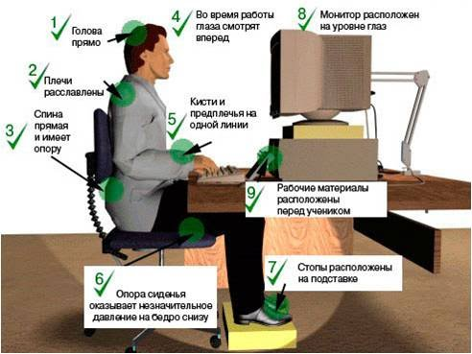
Длительная работа за компьютером негативно сказывается на многих функциях нашего организма:
- высшей нервной деятельности;
- эндокринной, иммунной и репродуктивной системах;
- на зрении и костно-мышечном аппарате человека.
Наибольший вред здоровью пользователя наносят устройства ввода-вывода: монитор, клавиатура, мышь.
Компьютер является источником:
- электростатического поля;
- электромагнитных излучений в низкочастотном, сверхнизкочастотном и высокочастотном диапазонах (2 Гц - 400 кГц);
- излучения оптического диапазона (ультрафиолетового, инфракрасного и видимого света);
- рентгеновского излучения.
Электромагнитное излучение неблагоприятно действует на зрение, вызывает снижение работоспособности, головные боли. Поэтому расстояние от лица человека до монитора должно быть не менее 50 см, а лучше 60-70 см.
Электростатическое поле способствует оседанию пыли и аэрозольных частиц на лице, шее, руках, что может вызвать у людей, особо чувствительных к подобному воздействию негативные кожные реакции – сухость, аллергию.
Неподвижная и напряжённая поза оператора, в течение длительного времени прикованного к экрану монитора, приводит к усталости и возникновению болей в позвоночнике, шее, плечевых суставах.
Во время работы за компьютером необходимо соблюдать правильную осанку.

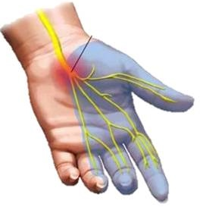
Интенсивная работа с клавиатурой вызывает болевые ощущения в локтевых суставах, предплечьях, запястьях, в кистях и пальцах рук.
В данный момент разработано очень много моделей эргономических клавиатур, которые своеобразной конструкцией призваны снизить нагрузку на руки.
Основной блок клавиш на таких клавиатурах разбит на две части, развёрнутые таким образом, что пользователю волей-неволей приходилось раздвигать руки и расставлять локти.
Помещение во время работы с компьютером должно быть хорошо освещено. Освещение в помещениях ПК должно быть смешанным: естественным, – за счёт солнечного света, – и искусственным.
Запрещается работа с компьютером в тёмном или полутёмном помещении!
ЖК-мониторы можно назвать почти «зелёными» устройствами, сберегающими здоровье людей. Без особых опасений за здоровье с ними могут работать и женщины, и дети.
Эта проблема не связана непосредственно с компьютером. Гиподинамия грозит всем, чью работу можно назвать «сидячей».

Рекомендации:
- Чаще меняйте позу;
- Позволяйте себе всласть «потянуться»;
- Не забывайте, что вы можете без перерыва работать за компьютером не более 20 минут подряд.
- Длительно повторяющиеся однообразные движения:
- Наиболее известен в среде пользователей РС синдром запястных сухожилий, связанный с вводом информации посредством мыши и клавиатуры.
- Очень полезно поиграть в «Мы писали, мы писали …». Можно просто сжимать и разжимать запястья, выворачивая их в «замке» наружу.

Как подружиться с «мышкой»
Сейчас многие компьютерные мыши оснащены колёсиком, и это удобно в работе. Держать такую мышь надо за бока большим пальцем и мизинцем, чтобы указательный палец лежал на левой кнопке, средний – на колёсике, а безымянный – на правой кнопке. При этом запястье должно лежать на столе постоянно, а катать мышь по столу надо только движениями пальцев. Здесь многие могут не согласиться, особенно те, кто привык держать мышь большим и безымянным пальцем и двигать её всем предплечьем. Но поверьте – стоит переучиться.
Когда предплечье спокойно лежит на столе, рука устаёт значительно меньше, и меньше вероятность развития тоннельного синдрома. Когда мышь держишь большим пальцем и мизинцем, то амплитуда движения её больше, и при современной чувствительности мышей этого вполне хватает.
Упражнения для глаз

Упражнения выполняются, не вставая с кресла, легко, без напряжения. Примите удобное положение, спина прямая, глаза открыты, взгляд устремлён прямо.

Снимаем нагрузку с мышц, участвующих в движении глазного яблока:
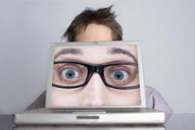
- Взгляд влево – прямо, вправо – прямо, вверх – прямо, вниз – прямо, без задержки в отведённом положении.
- Круговые движения глаз – от 1 до 10 кругов влево и вправо. Сначала быстрее, потом – как можно медленнее.
- Смотреть на кончик носа, затем вдаль. Смотреть на кончик пальца или карандаша, удерживаемого на расстоянии 30 см от глаз, затем вдаль. Повторить несколько раз. Сжать веки, затем моргнуть несколько раз.

Закончить гимнастику необходимо массажем век:
Мягко поглаживая их указательным и средним пальцами в направлении от носа к вискам, а затем, потерев ладони, и легко, без усилий, прикрыв ими предварительно закрытые глаза, чтобы полностью загородить их от света (на 1 мин). Представить погружение в полную темноту.
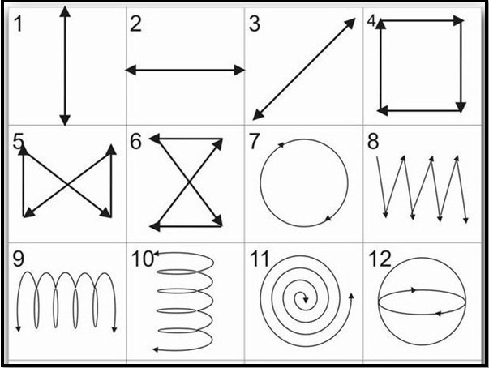

КОДЕКС ПОВЕДЕНИЯ В КАБИНЕТЕ ИНФОРМАТИКИ

Я, учащийся ГБОУ СПО «БТЖТ», впервые переступивший порог кабинета информатики, осознаю, что этот кабинет – особенный. От других кабинетов он отличается тем, что является кабинетом повышенной опасности. Этот кабинет заполнен электроприборами, подключёнными к опасному для жизни напряжению: 220V. Поэтому я внимательно изучу все правила поведения, техники безопасности и охраны труда в компьютерном классе и буду соблюдать их во время занятий информатикой и на переменах, чтобы не подвергать опасности свою жизнь, здоровье своих одноклассников и работоспособность компьютерного оборудования.
- Я подхожу к кабинету информатики за 2-3 минуты до звонка, чтобы не опоздать.
- Я захожу в кабинет информатики только после приглашения преподавателя, здороваюсь и сразу отключаю свой мобильный телефон.
- Я оставляю верхнюю одежду на вешалке, потому что находиться в кабинете в верхней одежде запрещено.
- Я располагаю свою сумку или пакет с тетрадями на спинке стула или на специальном столе у входа, чтобы они не мешали мне, предварительно вынув из сумки учебник, тетрадь, ручку и очки, т.е. необходимые для занятий вещи.
- Я занимаю место за столом в учебной зоне в центре кабинета.
- Я сажусь за компьютер только с разрешения преподавателя.
- Я раскладываю учебные принадлежности на компьютерном столе так, чтобы они не мешали друг другу, для удобства пользования, и чтобы они не могли повредить части компьютера.
- Я обращаюсь с аппаратным обеспечением компьютера аккуратно, на клавиатуре работаю не спеша, на клавиши нажимаю бережно.
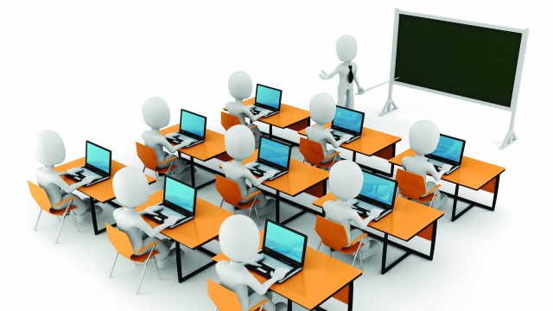
- Я не порчу, не ломаю стол, стул, не разрисовываю их и не приклеиваю жевательную резинку к крышке стола и сиденью стула.
- Монитор и системный блок не двигаю и не трогаю руками, отношусь к технике бережно.
- Во время работы не хожу по кабинету, громко не разговариваю, чтобы не мешать другим. Если возникнет какой-либо вопрос, то поднимаю руку, а не выкрикиваю с места.
- Я не приношу и не употребляю в кабинете информатики продукты питания, напитки и семечки, в том числе и за рабочим местом у компьютера.
- Я не приношу и не подключаю к компьютеру никакие носители информации (дискеты, CD и DVD-диски, флешки, карты памяти, MP-плееры и т.п.).
- Я веду себя спокойно и достойно на переменах: не играю в подвижные игры, не бросаю учебные принадлежности в своих товарищей, не употребляю ненормативные слова.
- Если я выполняю обязанности дежурного, то на перемене прошу всех выйти из кабинета, проветриваю кабинет, слежу за чистотой.
- Я заканчиваю работу только по сигналу преподавателя; собираю свои вещи с компьютерного стола и складываю их в сумку; проверяю, чтобы рабочее место осталось чистым.
- После того как преподаватель скажет, что занятие завершено, я спокойно выйду из кабинета, не мешая другим, не шумя и не толкаясь.

Список литературы и источников

- СанПиН 2.2.2/2.4.1340-03 Гигиенические требования к персональным электронно-вычислительным машинам и организации работы [Текст]. – М.: Министерство здравоохранения России. – 2003 г. (Санитарно-эпидемиологические правила и нормативы).
- СанПиН 2.4.3.2554-09 «Изменения № 2 к санитарно-эпидемиологическим правилам и нормативам СанПиН 2.4.3.1186-03 «Санитарно-эпидемиологические требования к организации учебно-производственного процесса в образовательных учреждениях начального профессионального образования» [Текст]. – М.: Министерство здравоохранения России. – 2009 г. (Санитарно-эпидемиологические правила и нормативы).
- Хейфиц, Е.Я. Как сохранить своё здоровье при работе с компьютером?: электронная книга [Электронный ресурс] / Е.Я. Хейфиц. – Режим доступа: http://computer-health.narod.ru/. – Загл. с экрана. Дата обращения: 01.03.2014 г.
- Сайт «Татьяна» – О преподавателе и для преподавателей. Персональный сайт преподавателя информатики [Электронный ресурс] / Т.В. Анисимова. – Режим доступа: http://www.tatiana.lact.ru/. – Загл. с экрана. Дата обращения: 01.03.2014 г.

